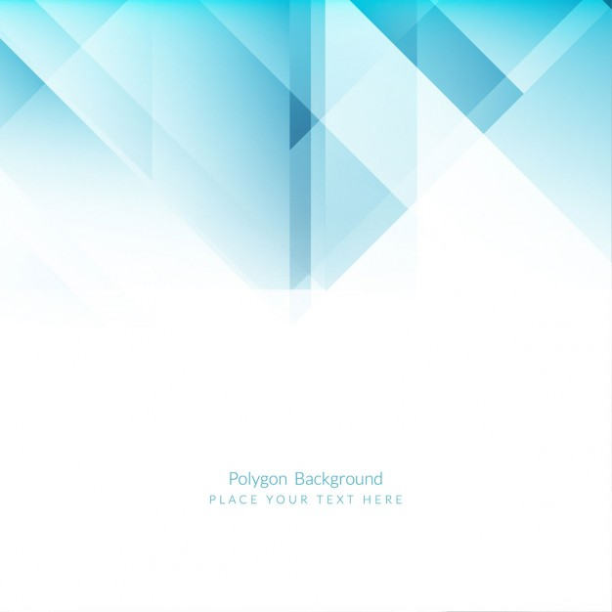


[Título de la reunión]
UNIVERSIDAD MICHOACANA DE SAN NICOLÁS DE HIDALGO
DIRECCIÓN DE BIBLIOTECAS

MINUTA

29/09/2019 |  | [Hora de la reunión] | [Lugar de la reunión]
Reunión convocada por
Asistentes
Nombre |  | Función | Firma

[Orden del día]

[Desarrollo de la sesión]

Acuerdo | Responsable | Fecha Compromiso

